# 实验报告

姓名：谢宝玛 学号：1120233506

## 实验目的

（1）掌握中规模集成寄存器构成的时序逻辑电路的设计方法。

（2）掌握中规模集成计数器设计N进制计数器的方法。

（3）学会用时序功能器件构成综合型应用电路。2，掌握Multisim 2001软件的使用，完成对电路图的仿真测试。

## **（2）**实验电路

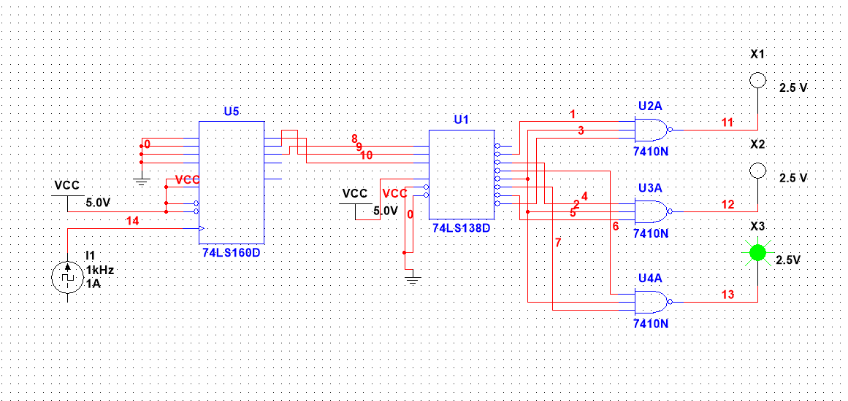

## **（3）**实验软件与环境

Multisim 14.0

74LS160（同步十进制加法计数器） 1片

74LS138（3线-8线译码器） 1片

## **（4）**实验内容与步骤

### 1，实验内容：

用74LS160和74LS138（3线—8线译码器）和必要的门电路设计一个灯光控制逻辑电路。

要求红、绿、黄三种颜色的灯在时钟信号作用下按下表规定的顺序转换状态。表中的1表示“亮”，0表示“灭”。要求电路能自启动。

三个灯接到LED上进行显示

### 2，实验步骤

#### 1.得到红黄绿的表达式

##### 1）红

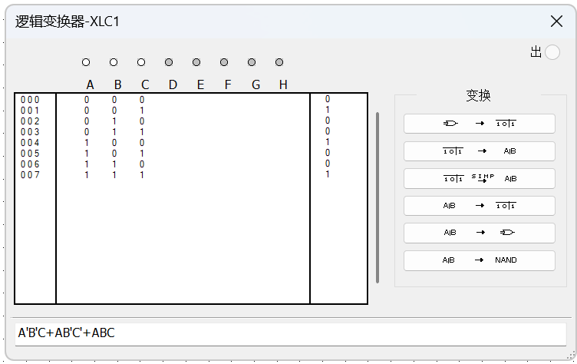

##### 黄

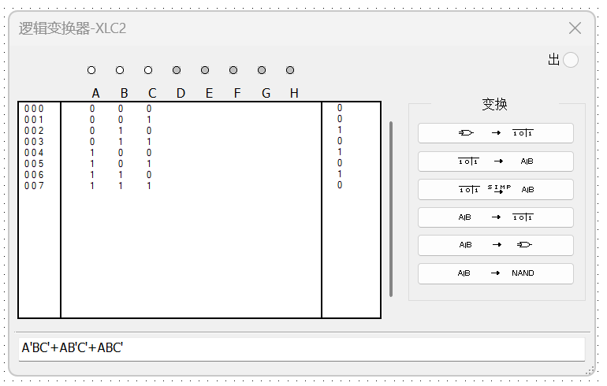

##### 3）绿

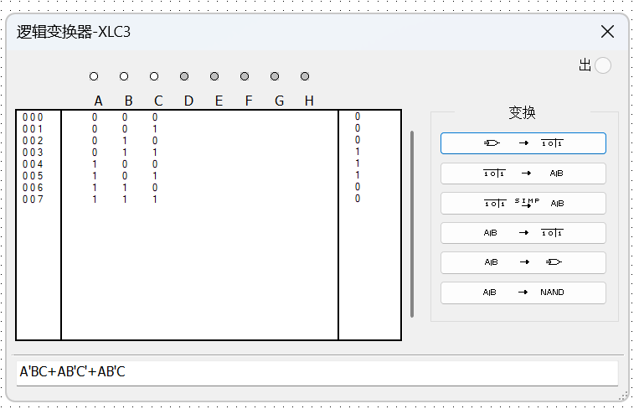

#### 连接电路

先连接74LS138，再连接74LS160



## 实验结果

1. 电路能自启动，并且按照红，黄，绿的顺序点亮。

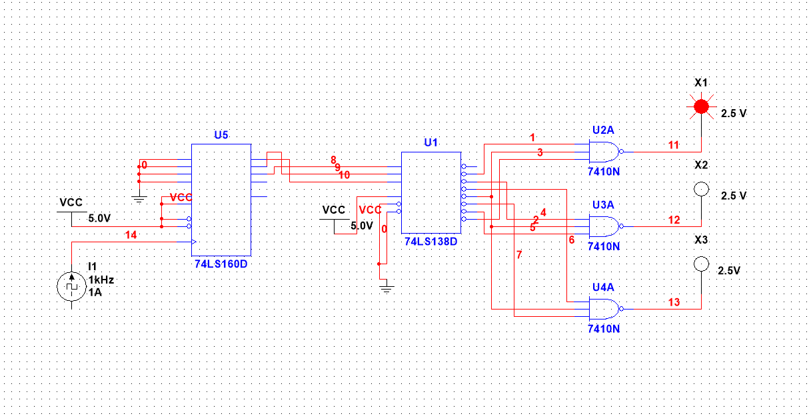

## 实验收获，体会与建议

需要注意引脚的顺序。